附件3
数学、英语、信息技术新教材使用
参会人员信息填报二维码
苏北区域 | 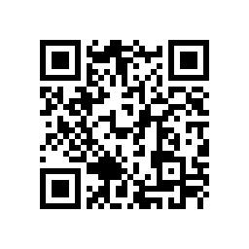
苏南区域 | 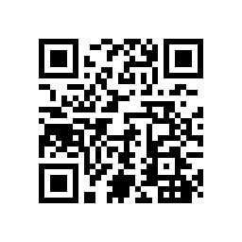
苏中区域 | 